CORPORACIÓN EDUCACIONAL A&G
Colegio El Prado
Cooperativa nº 7029 – Pudahuel
Teléfonos: 227499500 - 227476072
www.colegioelprado.cl
direccioncolegioelprado@gmail.com
RBD: 24790-1
Profesor(a): Betzabe Henrique G.

GUIA DE APOYO N° 2 PARA LENGUAJE Y COMUNICACIÓN 5 AÑO A

OBJETIVO: OA 4: Analizar aspectos relevantes de narraciones leídas para profundizar su comprensión: › interpretando el lenguaje figurado presente en el texto › expresando opiniones sobre las actitudes y acciones de los personajes y fundamentándolas con ejemplos del texto.
ATIVIDADES:
Instrucciones: Lee atentamente, concéntrate y realiza la actividad con letra clara
y ordenada.

1- TALLER DESCRIBO UN CUENTO

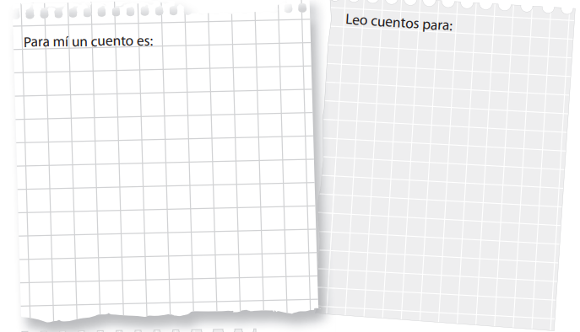
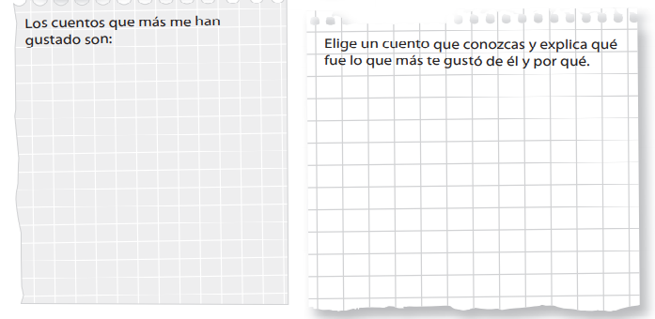
2- ESCRIBO UN CUENTO.
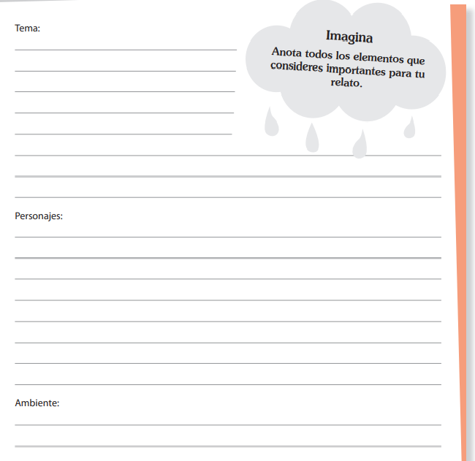

3- Ahora recuerda cada parte que posee un cuento y crea el tuyo con la información antes escrita.
Situación inicial :______________________________________________
_____________________________________________________________
_____________________________________________________________

Nudo :_______________________________________________________
_____________________________________________________________
_____________________________________________________________

Desarrollo: ___________________________________________________
_____________________________________________________________
_____________________________________________________________
_____________________________________________________________
_____________________________________________________________
_____________________________________________________________
_____________________________________________________________

Desenlace :___________________________________________________
_____________________________________________________________
_____________________________________________________________
_____________________________________________________________
_____________________________________________________________
_____________________________________________________________
_____________________________________________________________

Nombre y firma de autor ___________________________________

